РАЗРАБОТКА ИС УЧЁТА СОСТОЯНИЯ ПАРКА IT ОБОРУДОВАНИЯ НА ПРЕДПРИЯТИИ
Артюхина Дарья Дмитриевна, Коренькова Татьяна Николаевна, Горошенко Артем
Оскольский политехнический колледж Старооскольского технологического института им А.А. Угарова (филиал) ФГАОУ ВО "Национальный исследовательский технологический университет "МИСиС", Старый Оскол

В наши дни практически на всех предприятиях используется компьютерная техника. В одних организациях это один или несколько компьютеров, а в других используется большой парк компьютерной техники. И с каждым днём этот парк растёт. Каждый компьютер состоит из процессора, видеокарты, оперативной памяти и т.д. За всю технику в организации отвечает системный администратор. Он может быть один или их несколько. Также они следят за учётом оборудования. Когда на предприятии много компьютеров, а вести постоянный учёт оборудования не хватает времени, администратор через какое-то время не сможет сказать, почему видеокарта из компьютера бухгалтера оказалась в компьютере начальника отдела, и когда проводился ремонт оборудования из кабинета №4.
В настоящее время важную роль в нашей жизни играют базы данных. Базы данных выполняют функции хранения данных в удобном виде для предоставления их пользователю.
Каждая современная организация нуждается в базе данных, которая будет удовлетворять потребности по хранению и управлению данными.
В данной курсовой работе рассмотрена автоматизированная информационная система организации, предметной областью которой является ведение учета компьютерного оборудования.
Чтобы автоматизировать процесс и обеспечить удобство пользователю, было разработано приложение, которое ведёт учёт всего оборудования на предприятии.
Системы управления базами данных (СУБД) — это популярное средство обработки табличной информации. Они являются инструментальным средством проектирования баз данных при обработке больших объемов информации.
Наиболее распространёнными являются СУБД реляционного типа. СУБД позволяет структурировать, систематизировать и организовать данные для их компьютерного хранения и обработки.
Когда на предприятии много компьютеров, а вести постоянный учёт оборудования не хватает времени, администратор через какое-то время не сможет сказать, почему видеокарта из компьютера бухгалтера оказалась в компьютере начальника отдела, и когда проводился ремонт оборудования из конкретного кабинета.
Каждая современная организация нуждается в базе данных, которая будет удовлетворять потребности по хранению и управлению данными.
Информационные системы, связанные с автоматизацией данных уменьшают время, необходимое для решения задач и упрощают принятие решений. Таким образом, они автоматизируют сферу деятельности людей с помощью компьютерных технологий.
Информационные системы нужны для обеспечения пользователя информацией о внешнем мире. Информация представляется в ИС в форме данных.
В современных организациях в настоящее время становится важным учёт оборудования и инвентаря. Постоянный контроль оборудования даёт информацию о состоянии техники и помогает принять решение по её замене или отправке в ремонт. Очень важно проведение технического ремонта оборудования по его состоянию, а не по графику.
При разработке базы данных по учету компьютерного оборудования было проведено исследование предметной области, в которой основными операциями являются операции по учету оборудования.
Цель работы: создать информационную систему, в которой будут храниться данные о всей компьютерной технике, используемой на предприятии.
Системой пользуются администраторы предприятия, чтобы никто другой не зашёл в базу данных, при запуске системы нужно ввести логин и пароль.
После входа в систему администратор может посмотреть интересующую его технику, её движения, а также информацию о сотрудниках и поставщиках.
Администратор может добавить новые данные или отредактировать имеющиеся.
Запросы в системе составляются на основе данных внесенных администраторами.
Если администратору необходима какая-либо информация, преставление данных осуществляется после обработки его запроса, при этом формируются выходные документы. Поиск информации заключается в отборе нужной информации из БД.
Создана информационная система, в которой хранятся данные о всей компьютерной технике, используемой на предприятии.
Данная система позволяет администраторам просматривать информацию о компьютерной технике в одной базе данных, тем самым упрощая работу.
Основными функциями в данной предметной области являются:
1) Добавление техники;
2) Добавление информации о ремонте и движениях;
3) Добавление сотрудников и поставщиков;
4) Обработка данных;
5) Редактирование данных;
6) Составление запросов на состояние компьютерной техники.
Задачи, которые решает данная предметная область:
1) Хранение данных о технике;
2) Содержит сведения о передвижении техники;
3) Содержит данные о ремонте оборудования;
4) Хранение данных о сотрудниках;
5) Возможность пополнять базу данных необходимой информацией;
6) Корректировка данных.
Проанализировав наиболее вероятностные запросы, были получены следующие:
1) Запрос на дату покупки техники;
2) Запрос на дату ремонта;
3) Запрос о заказе новой техники;
4) Запрос о стоимости ремонта;
5) Запрос на специалиста, выполнявшего ремонт;
6) Запрос на поставщика техники.
Входными данными в данной предметной области будут являться данные сотрудников, техники, поставщиков.
Выходными данными в данной предметной области будут являться данные о ремонте, движении, состоянии техники.
Информационные потребности — это потребности каких-либо целевых групп, возникающие в ходе решения стоящих перед ними задач.
Основными информационными потребностями в данной предметной области являются:
1) Информация о сотрудниках;
2) Информация о техники;
3) Информация о поставщиках.
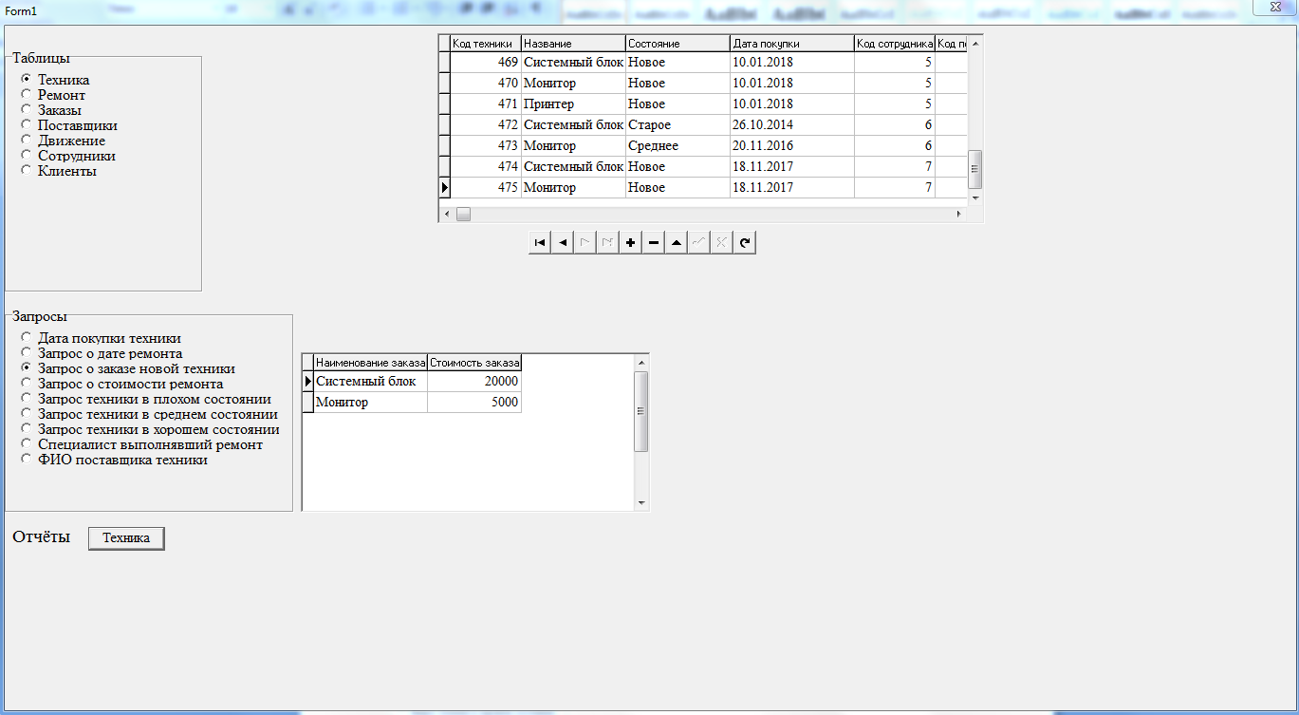

Рисунок 1 – Главная форма

Список использованных источников
1. Артюхина Д.Д., Коренькова Т.Н. Основы проектирования баз данных: учебное пособие по выполнению курсовой работы. – Старый Оскол: СТИ НИТУ «МИСиС», 2015. – 100 с.
2. Артюхина Д.Д. Основы проектирования баз данных: учебное пособие. – Старый Оскол: СТИ НИТУ «МИСиС», 2014. – 60 с.
3. ФуфаевЭ.В., Фуфаев Д.Э. Базы данных. — М. : Издательский центр «Академия», 2012. – 320 с.
4. КузинА. В., Левонисова С.В. Базы данных. — М. : Издательский центр «Академия», 2012. – 320 с.
5. Бекаревич Ю. Б. Самоучитель MicrosoftAccess 2013 / Бекаревич Ю. Б., Пушкина Н. В. -СПб.: БХВ-Петербург, 2014. — 464 с.
6. Гольцман В.И. Базы данных. Общие вопросы/ Гольцман В.И. - 1-е издание, 2010. – 424 с.

